**Rámcová smlouva**

Smluvní strany:

**Město Kutná Hora,**

se sídlem: Havlíčkovo nám. 552/1, 284 01 Kutná Hora – Vnitřní Město

IČ/DIČ: 00236195/CZ00236195

zastoupené starostou města panem xxx

bankovní spojení: xxx

na straně jedné jako „objednatel“

a

**Technické služby Kutná Hora, spol. s r.o.**,

se sídlem: U Lazara 22, 284 01 Kutná Hora

IČ/DIČ: 49549511/CZ49549511

zastoupené jednatelem společnosti xxx

bankovní spojení xxx

na straně druhé jako „zhotovitel“

uzavírají tuto **smlouvu na zabezpečení veřejně prospěšných služeb v Kutné Hoře:**

**Čl. I**

1. Objednatel Město Kutná Hora je zakladatelem a jediným společníkem zhotovitele Technických služeb Kutná Hora, spol. s r.o.
2. Zhotovitel je korporace založená objednatelem za účelem správy veřejného prostranství se zaměřením na poskytování dodávek, služeb nebo stavebních prací zejména pro objednatele.
3. Zhotovitel a objednatel splňují zákonné výjimky, které jsou upraveny v §11 zákona 134/2016 Sb., o zadávání veřejných zakázek, z tohoto důvodu nejsou povinni postupovat podle zákona o zadávání veřejných zakázek.

**Čl. II**

Předmětem této smlouvy je závazek zhotovitele, že pro objednatele bude zařizovat v rámci místní působnosti Města Kutná Hora a jeho majetku (viz. Příloha č. 3 – Metodická část smlouvy na zabezpečení veřejně prospěšných služeb v Kutné Hoře):

1. správu a údržbu veřejné zeleně
2. úklid místních komunikací mimo zimní údržbu
3. zimní údržbu místních komunikací
4. údržbu, rekonstrukce, zhotovení i opravy komunikací, mostků, lávek a dopravního značení
5. správu, provoz, výstavbu a údržbu veřejného osvětlení a světelné dopravní signalizace
6. svoz a likvidaci odpadů
7. správu, údržbu zastávek a čekáren hromadné dopravy
8. správu a provoz městských hřbitovů,
9. správu a údržbu veřejných vodních zdrojů
10. správu a údržbu dětských hřišť
11. správu, údržbu a obnovu městského mobiliáře

**Práva a povinnosti smluvních stran**

**Čl. III.**

1. Při zařizování předmětu této smlouvy se bude zhotovitel řídit ujednáním této smlouvy, popř. dalšími písemnými pokyny objednatele. Od pokynů objednatele se nemůže odchýlit bez souhlasu objednatele.
2. Zhotovitel se zavazuje, že bude průběžně projednávat s objednatelem svůj postup při zařizování úkolů vyplývajících ze zadání prací, bude se řídit dopředu prokazatelně odsouhlasenými postupy prací, a je současně povinen oznámit objednateli všechny okolnosti, které zjistí při zařizování předmětu díla a které mohou mít vliv na změnu pokynů objednatele.
3. Zhotovitel odpovídá za škodu na věcech svěřených mu do správy a na věcech převzatých  
   za tímto účelem od třetích osob, ledaže tuto škodu nemohl odvrátit.
4. K plnění předmětu této smlouvy je zhotovitel oprávněn uzavírat smlouvy s třetími osobami s tím, že takováto činnost nesmí být v rozporu se zákonem 134/2016 Sb., o zadávání veřejných zakázek.
5. Zhotovitel je povinen vést přesnou evidenci prací prováděných na předmětu této smlouvy, kterou na požádání předloží objednateli.
6. Kontrola prováděných prací objednatelem bude prováděna v době výkonu prací dle uvážení objednatele.
7. Zhotovitel nese odpovědnost za vzniklé škody na zdraví a majetku prokazatelně způsobené jeho činností při plnění předmětu díla (např. poškození zeleně, poškození vozidel, budov, oplocení apod.). Zhotovitel odpovídá objednavateli za škody vzniklé neplněním jeho povinností vyplývajících z této smlouvy.
8. Zhotovitel plně zodpovídá za poučení a vybavení svých zaměstnanců příslušnými ochrannými a bezpečnostními pomůckami, za dodržování předpisů BOZP, předpisů protipožárních, hygienických a ekologických na pracovišti.
9. Zhotovitel se zavazuje, v případě oprávněně zjištěných závad na jím provedených pracích, nastoupit k jejich odstranění ve lhůtě do jednoho pracovního dne (mimo neděle a svátky).
10. Objednatel se zavazuje poskytovat zhotoviteli všechny informace, které mohou mít vliv   
    na provádění díla.
11. Objednatel je v případě neplnění závazků zhotovitele, které mohou podstatným způsobem ohrozit bezpečnost občanů, nebo ochromit život města, oprávněn, bezprostředně   
    po upozornění zhotovitele, zabezpečit nápravu dle vlastního uvážení jiným způsobem. Zhotovitel je povinen uhradit účelně vynaložené náklady objednatele na takové opatření   
    a pokutu ve výši 10% nákladů, nejpozději do 15 dnů po předložení faktury.
12. Zhotovitel provede upřesnění fakturovaných položek na základě písemné žádosti objednatele.
13. Prokazatelně zjištěné vady a nedodělky při provádění prací dle této smlouvy, mimo závad, jejichž vznik nemohl zhotovitel zapříčinit ani ovlivnit, budou písemně potvrzeny smluvními stranami s termínem jejich odstranění. Zhotovitel je povinen zjištění závad odstranit včas, maximálně však ve lhůtě 30 dnů, pokud se nedohodnou jinak. Objednatel má v tomto případě nárok na bezplatné odstranění závad.
14. Na materiál nebo výrobky vyměněné v rámci záruky poskytne zhotovitel novou záruku v původní poskytnuté délce a za stejných podmínek.
15. Zhotovitel je povinen na základě této smlouvy obstarávat potřebné revize.
16. Zhotovitel je povinen na základě této smlouvy vyhotovovat pro objednatele podklady   
    pro právní jednání.
17. Zhotovitel se zavazuje nastoupit k požadovaným pracovním úkonům na výzvu objednatele v případě odstraňování přírodních kalamit, ekologických a dalších nepředvídatelných závad na území Kutné Hory v období od 1.1. do 31.12. každoročně.
18. Objednatel je oprávněn průběžně kontrolovat provádění prací a činností zhotovitele, kterým se touto smlouvou zavázal. Zhotovitel s prováděním kontroly souhlasí a na vyžádání   
    při jejím provádění poskytne potřebnou součinnost. Objednatel je oprávněn si vyžádat k nahlédnutí podklady, dokládající oprávněnost fakturovaných položek. Posouzení odměny za provedené práce provedou smluvní strany na žádost objednatele nebo dodavatele. Zhotovitel předloží na žádost objednatele kalkulaci nákladů.
19. Zhotovitel se zavazuje objednateli předložit každý rok, vždy nejpozději do konce listopadu, návrh na provedení velkých oprav resp. modernizaci, výměnu či rozšíření spravovaných zařízení, včetně stanovení priorit, technického zdůvodnění a předpokládané ceny, způsobu dodavatelského zabezpečení a termínu realizace. Objednatel návrh posoudí a dle svých finančních možností rozhodne o jeho realizaci.

**Platební podmínky**

**Čl. IV.**

1. Služby poskytované zhotovitelem objednateli je zhotovitel oprávněn vyúčtovat objednateli v cenách vyplývajících z cen uvedených v příloze č. 1 – Ceník služeb, který je každoročně aktualizován.
2. Odměna zahrnuje náklady na pořízení materiálu, mzdové náklady na pracovníky, provoz potřebných mechanizmů, použité nástroje a nářadí, režii související s uvedenou činností  
   a přiměřený zisk.
3. Zhotovitel je oprávněn provést úpravy ceny v případě, že dojde k zákonným změnám oproti skutečnosti ke dni podpisu této smlouvy, které mají vliv na cenu služby (změna sazby daní).
4. Faktura za provedené práce bude zhotovitelem vystavena vždy za práce vykonané v průběhu předchozího kalendářního měsíce. Faktury budou splatné do 14 dnů po jejich doručení   
   a musí obsahovat náležitosti daňového dokladu.
5. Objednatel je oprávněn před uplynutím lhůty splatnosti vrátit zhotoviteli bez zaplacení fakturu, která nebude obsahovat některou náležitost uvedenou v podmínkách této smlouvy, případně bude mít jiné závady v obsahu nebo k ní nebudou připojeny přílohy uvedené v této smlouvě. U vrácené faktury musí objednatel vyznačit důvod vrácení. Zhotovitel je povinen podle povahy nesprávnosti fakturu opravit, nebo nově vyhotovit. Oprávněným vrácením faktury přestává běžet původní lhůta splatnosti. Celá lhůta splatnosti (min. 14 dnů) běží znovu ode dne doručení opravné nebo nově vyhotovené faktury objednateli.
6. V případě provádění prací, které nejsou oceněny v příloze č. 1 – Ceník služeb, musí být cena těchto prací dohodnuta předem s pracovníkem objednatele, jinak nemá zhotovitel nárok požadovat zaplacení provedení těchto prací. Pro placení těchto prací platí ujednání této smlouvy pro úhradu faktury.
7. Pro účel dodržení termínu splatnosti faktur je platba považována za uhrazenou v den, kdy byla odepsána z účtu objednatele a poukázána ve prospěch účtu zhotovitele.
8. Cenová ujednání tj. sjednaný rozsah odměn za služby jsou obsažená v příloze   
   č. 2 - rozpočtová příloha. Rozpočtová příloha se zpracovává na každý kalendářní rok. Plánovanou odměnu může zhotovitel překročit jen se souhlasem objednatele.
9. Zhotovitel předloží nejpozději do 30. listopadu každého roku cenový návrh – rozpočtovou přílohu pro příští rok, zahrnující úpravy vyplývající z vývoje cenových indexů za uplynulý rok, případně ze změny rozsahu sjednaných činností. Zároveň předloží Ceník služeb upravený na základě vývoje cenových indexů za uplynulý rok a zásad stanovených Zákonem o cenách v platném znění. Do schválení nového cenového ujednání,   
   tj. do podepsání nové Rozpočtové přílohy a Ceníku služeb na příslušný kalendářní rok je dodavatel oprávněn účtovat navržené ceny z roku předcházejícího. Jejich vyrovnání   
   na dohodnutou úroveň bude provedeno v rámci nejbližší splátky. Cenová ujednání   
   se sjednávají písemně pro každý kalendářní rok. Cenová ujednání v této smlouvě jsou s DPH.

**Pojištění**

**Čl. V.**

1. Zhotovitel prohlašuje, že má uzavřenou pojistnou smlouvu, jejímž předmětem je pojištění odpovědnosti za škodu způsobenou zhotovitelem třetí osobě.
2. Pojištění musí být platné po celou dobu trvání této smlouvy.
3. Porušení povinnosti dle tohoto článku je důvodem pro odstoupení objednatele od plnění této smlouvy.

**Smluvní pokuty a úrok z prodlení**

**Čl. VI.**

1. V případě prodlení objednatele se zaplacením ceny díla je povinen zaplatit zhotoviteli úrok z prodlení v zákonné výši.
2. V případě prodlení zhotovitele s odstraněním nedostatků zjištěných zástupcem objednatele při předávání a přebírání splněného díla dle smluvních podmínek je zhotovitel povinen zaplatit objednateli smluvní pokutu ve výši 1 000,- Kč za každý započatý den prodlení.
3. Způsobí-li zhotovitel při plnění díla poškození či zničení dřevin – stromů a keřů   
   (např. neodborně provedeným řezem, poškození mechanizací, nesprávným použitím chemického přípravku atd.), je zhotovitel povinen poškozené a zničené dřeviny na své náklady nahradit. Zhotovitel je povinen tuto skutečnost ihned nahlásit objednateli. Zhotovitel je povinen provést adekvátní náhradní výsadbu odpovídající velikosti poškozené či zničené dřeviny. Termín náhradní výsadby a velikost výsadbových dřevin bude určena   
   po dohodě s objednatelem. Tím není dotčeno právo objednatele na náhradu způsobené škody.
4. V případě poškození, resp. zničení trvalek či letniček (nedostatečná zálivka, mechanické poškození, nesprávné použití chemických přípravků, atd.), je zhotovitel povinen rostliny   
   na své náklady nahradit. Zhotovitel je povinen tuto skutečnost ihned nahlásit objednateli. Zhotovitel je povinen provést na své náklady náhradní výsadbu pokud je to možné z pěstebního hlediska.
5. Pokud bude zjištěno nedostatečné odplevelení, je zhotovitel povinen do 5 dnů zjednat nápravu. Pokud tak neučiní, je povinen zaplatit objednateli smluvní pokutu ve výši   
   1 000,- Kč za každý započatý den prodlení.
6. Zhotovitel se zavazuje uhradit smluvní pokutu ve lhůtě 14 dnů ode dne doručení výzvy k její úhradě.
7. Zaplacením smluvních pokut není dotčeno právo na náhradu škody, která vznikla v důsledku porušení povinností stanovených touto smlouvou, a to ani v části přesahující smluvní pokutu.

**Trvání a odstoupení od smlouvy**

**Čl. VII.**

1. Tato smlouva se uzavírá na dobu neurčitou od 1.1.2022, s půlroční výpovědní lhůtou počínající běžet prvním dnem následujícího kalendářního měsíce po doručení výpovědi druhé smluvní straně a nahrazuje Rámcovou smlouvu ze dne 21.11.2017, schválenou dne 23.8.2017 Zastupitelstvem města Kutné Hory č. 230/17.
2. Smluvní strany se dohodly, že mohou od plnění této smlouvy odstoupit v případech, kdy tak stanoví zákon nebo tato smlouva. Smluvní strany se dohodly, že důvodem odstoupení   
   od této smlouvy je, kromě důvodů uvedených v zákoně, podstatné nebo opakované porušení této smlouvy. Podstatným porušením této smlouvy se pro účely tohoto ustanovení rozumí zejména:
   1. jestliže objednatel bude v prodlení s úhradou ceny za provedení díla dle této smlouvy po dobu delší než 3 měsíce.
   2. jestliže zhotovitel opakovaně nesplní práce či činnosti, jež jsou předmětem této smlouvy, a byl na toto písemně upozorněn objednatelem,
   3. zhotovitel vstoupil do likvidace,
   4. zhotovitel uzavřel smlouvu o prodeji či nájmu podniku či jeho části, na základě které převedl, resp. pronajal, svůj podnik či tu jeho část, jejíž součásti jsou i práva a závazky z právního vztahu dle této smlouvy na třetí osobu,
   5. jestliže bude zahájeno insolvenční řízení dle zák. č. 182/2006 Sb., o úpadku   
      a způsobech jeho řešení v platném znění, jehož předmětem bude úpadek nebo hrozící úpadek zhotovitele,
3. Odstoupení od této smlouvy musí být provedeno písemnou formou a je účinné okamžikem jeho doručení druhé straně, nejdříve v měsíci následujícím po měsíci, v němž došlo k podstatnému porušení této smlouvy druhou stranou.
4. Odstoupení od smlouvy se však netýká nároku na náhradu škody vzniklé porušením smlouvy, nároků na smluvní pokuty a jiných nároků, které podle této smlouvy nebo vzhledem ke své povaze mají trvat i po ukončení smlouvy.

**Závěrečné ustanovení**

**Čl. VIII.**

1. Právní vztahy v této smlouvě výslovně neupravené se řídí Občanským zákoníkem v platném znění.
2. Nedílnou součástí této smlouvy jsou její přílohy:
   * Příloha č. 1 – Ceník služeb
   * Příloha č. 2 – Rozpočtová příloha
   * Příloha č. 3 – Metodická část smlouvy na zabezpečení veřejně prospěšných služeb v Kutné Hoře
3. Změny a doplňky této smlouvy lze provádět pouze písemnými dodatky odsouhlasenými oběma smluvními stranami. Změní-li se podmínky, za nichž byla tato smlouva uzavřena,   
   lze jejich změnu nebo doplnění provést po vzájemné dohodě smluvních stran písemnou formou.
4. Uzavření této smlouvy schválila Rada města Kutné Hory na svém zasedání   
   dne 8.12.2021 usnesením č. 1005/21.
5. Tato smlouva je vyhotovena ve čtyřech stejnopisech, z nichž každá smluvní strana obdrží dvě vyhotovení.
6. Účastníci této smlouvy prohlašují, že tato je projevem jejich svobodné a vážné vůle, že jim nejsou známy žádné překážky faktické ani právní, které by bránily jejímu uzavření. Prohlašují dále, že si smlouvu řádně přečetli, s jejím obsahem souhlasí a na důkaz toho připojují své vlastnoruční podpisy.

Doložka

Smluvní strany berou na vědomí, že tato smlouva bude zveřejněna v registru smluv podle zákona   
č. 340/2015 Sb., o zvláštních podmínkách účinnosti některých smluv, uveřejňování těchto smluv   
a o registru smluv (zákon o registru smluv). Smlouvu zveřejní objednatel.

 Kutné Hoře dne ……….

…………………………. ……………………………

Za objednatele: Za zhotovitele:

**Město Kutná Hora Technické služby Kutná Hora, spol. s r.o.**

**xxx xxx**

starosta jednatel

Příloha č. 3 – Metodická část smlouvy na zabezpečení veřejně prospěšných služeb v Kutné Hoře

Příloha č. 3

Metodická část smlouvy na zabezpečení veřejně prospěšných služeb v Kutné Hoře

1. **Správa a údržba veřejné zeleně**

* 1. V souvislosti s údržbou veřejné zeleně objednatel objednává u zhotovitele a zhotovitel se zavazuje provést pro objednatele správu a údržbu ploch veřejné zeleně na veřejném prostranství nacházejících se v katastrálních územích města Kutné Hory a katastrech příměstských částí, jejichž vlastník je Město Kutná Hora, nebo mu byly smluvně předány k užívání v jeho prospěch.

1. Údržbou a správou veřejné zeleně ve smyslu této smlouvy se rozumí zejména pravidelné sekání a odklízení trávy, výsadbu a pravidelné ošetřování stromů, okrasné zeleně a květin, mobilní zeleně, kruhových objezdů, stříhání živých plotů, průklestu a kácení stromů, keřů, zálivka, odstranění komunálního odpadu z udržovaných ploch, likvidaci nežádoucích rostlin a odstranění všech vzniklých odpadů z údržby zeleně tak, aby byl zabezpečen kulturní vzhled udržovaných ploch a zeleň neohrožovala bezpečnost a zdraví občanů. Součástí údržby veřejné zeleně je výsadba a údržba květinových záhonů v parcích, na veřejných prostranstvích a u památníků. Veřejnou zelení jsou všechny rostliny nacházející se na veřejně přístupných plochách ve správě či majetku města mimo městských lesů a zavedené v evidenci a mapách pasportu veřejné zeleně. Zvláštní pozornost bude věnována likvidaci škodlivých, nežádoucích rostlin a rostlinných škůdců. Zhotovitel současně zajistí podle možností předpěstění okrasných keřů a květin, potřebných k doplnění a pravidelné obnově udržované zeleně.

Rozsah prací závisí na druhu a kategorii plochy. Plochy zeleně jsou rozděleny na sídlištní zeleň a městské části (tj. travnaté plochy, keře, stromy), dále pak na parky, sídlištní zeleň s blokovým čištěním, vnitřní město, průtah městem a ostatní. Údržbu veřejné zeleně bude zhotovitel provádět na vymezených plochách stanovených v pasportu veřejné zeleně a ve stanoveném rozsahu uvedeném níže.

1. Údržba zeleně bude prováděna mechanizací, která je vhodná pro nízko únosný terén tak, aby nedocházelo k poškození trávníků (vyjeté koleje, strhnutý drn apod.). Případné škody takto způsobené, odstraní zhotovitel neprodleně, nejpozději do termínu dohodnutého s objednatelem na své náklady, eventuálně je zajistí objednatel na náklady zhotovitele. Tráva, která prorůstá za obrubníky do chodníku, bude odstraněna současně se sečí. Navazující technologické operace při výkonu údržby celistvé plochy musí být dokončeny do následujícího pracovního dne od jejich zahájení (na strojové sekání musí v případě nutnosti bezprostředně navazovat ruční obsekávání a následné odstranění odpadu).
2. Zhotovitel se zavazuje provádět údržbu zeleně v souladu s platnými právními předpisy. Zhotovitel se zavazuje odstranit z ploch zeleně rostlinný odpad vzniklý při plnění díla nejpozději do jednoho pracovního dne od vzniku odpadu. Odpad vzniklý činností zhotovitelem poslední pracovní den v týdnu zlikviduje zhotovitel tentýž den. Odpad bude odvážen nebo předán k dalšímu zpracování na místo smluvně zajištěné objednatelem.
3. Zhotovitel se zavazuje, že nebude odpad vzniklý při plnění díla ukládat na zpevněné plochy (chodníky, komunikace, parkoviště, atd.). Není-li možné takový odpad uložit přechodně na trávníkovou či jinou nezpevněnou plochu, musí být odpad neprodleně odstraněn. Zhotovitel je povinen zpevněné plochy (chodníky, komunikace, parkoviště, atd.) znečištěné odpadem, které vzniknou při plnění díla, na své náklady neprodleně vyčistit. V případě, že ze strany zhotovitele nedojde k vyčištění ploch nejpozději do jednoho pracovního dne, objednatel vyčištění zajistí

na náklady zhotovitele.

1. Zhotovitel se zavazuje provádět dílo takovým způsobem a v takovou dobu, aby docházelo k co možná nejmenšímu ovlivnění okolí (hluk, prach, znečištění, ovlivnění dopravní situace apod.).
2. Objednatel se zavazuje provést úhradu zhotoviteli za provedené služby v rozsahu odsouhlasených úkolů za uplynulé měsíční období a na základě faktury. Fakturovaná cena musí odpovídat cenám uvedeným v položkách, dle přílohy č. 1 – Ceník služeb. Dále se zhotovitel zavazuje uhradit cenu za použitý materiál.
3. Průběžná péče o květinovou výsadbu a porosty trvalek je specifikovaná jednotlivými úkony (výsadba, pletí, zálivka, ochrana apod.) Zhotovitel organizuje průběžnou péči a ručí za kvalitu květinových výsadeb po celou dobu jejich založení až po podzimní odstranění výsadby. Zhotovitel před provedením jarní, podzimní výsadby předloží plán výsadby. Objednatel se zavazuje uhradit zhotoviteli skutečné náklady na práce dle přílohy č. 1 – Ceník služeb a cenu použitého materiálu.
4. Zhotovitel zajistí prodej vytěženého dřeva v obvyklých cenách a příjmy z této činnosti za příslušný kalendářní rok poukáže na účet objednatele vždy nejpozději do 31. 12. roku, na základě objednatelem vystavené faktury.
5. Zhotovitel se zavazuje zajistit údržbu a správu mobilní zeleně, především mobilních kamenných a závěsných květináčů, spočívající především ve výsadbě, výměně zeminy, hnojení, zálivky   
   a jiné běžné údržby.
6. Zhotovitel se zavazuje provádět údržbu zeleně ve vnitroblocích.
7. Zhotovitel se zavazuje provádět údržbu kruhových objezdů na území Kutné Hory v majetku nebo správě objednatele.
8. Zhotovitel se zavazuje zajistit a instalovat každoročně vánoční strom, který bude předem schválený objednatelem na Palackého náměstí v Kutné Hoře, dle pokynů objednatele.
9. Zhotovitel se zavazuje u prací kácení stromů v majetku Města Kutná Hora dokládat k příslušné faktuře množství vytěženého dřeva v členění na měkké a tvrdé.
10. Před započetím jednotlivých bloků prací bude jejich zahájení a rozsah konzultován se zástupcem objednavatele. (Jednotlivé seče, kácení a výsadby stromů a keřů, ořezy zeleně, květinové výsadby atd.).

**Harmonogram údržby veřejné zeleně**

* 1. **Sídlištní zeleň, městské části a průtah městem**
     1. Travnaté plochy
* Pravidelné sečení ploch s obsekáním keřových skupin a stromů, přičemž nesmí docházet k poškození kmenů stromů.
* Zhotovitel se zavazuje na základě této smlouvy provést údržbu travnatých ploch v pěti sečích/rok, nebo dle vhodných klimatických podmínek a to:

1. seč okolo 20. dubna

2. seč konec května

3. seč počátek července

4. seč září

5. seč listopad

* Poslední seč bude provedena včetně shrabání listí.
* Jarní vyhrabání travnatých ploch a keřových skupin musí být zahájeno bez zbytečného odkladu poté, kdy to klimatické podmínky po zimě umožní s tím, že provedeno a ukončeno musí však být nejpozději do 30. 4. kalendářního roku.
* V případě nástupu zimního počasí znemožňujícího dokončení hrabání listí, budou tyto práce okamžitě pokračovat až do ukončení, jak to klimatické podmínky dovolí.
* Sběr odpadků, papírků, mechanických nečistot z ploch zeleně (trávníky, mobilní zeleň, keřové skupiny, porosty) – 1x měsíčně.

|  |  |
| --- | --- |
| Jarní vyhrabání, vč. odstranění a odvozu travní hmoty; Maximální počet – 1x | do 30.4. |
| Sekání trávy, vč. odstranění a odvozu travní hmoty; počet sečí – 4 - 6x | od dubna do listopadu |
| Podzimní shrabání listí, vč. jeho odstranění a odvozu; počet vyhrabání – 1x | do 15.12. |
| Jednotlivé úkony zahrnující vertikutaci, hnojení, chemické ošetření, urovnání terénu | |
| Údržba trávníků a záhonů dle potřeby | Od dubna do listopadu |
| Údržba záhonů – 1m2 zahrnuje tyto úkony:   * Odplevelení bez okopávky * Odplevelení s okopávkou * Zálivku * Odstranění odkvetlých, poškozených a odumřelých částí rostlin * Hnojení minerálním hnojivem * Odpíchnutí okrajů * Doplnění kůry * Nákup, doplnění rostlin | * 1. Péče o záhony musí být pravidelná. Rostliny poškozené nedostatečným ošetřením a péčí (nevztahuje se na vandalismus, živelnou pohromu např. krupobití aj.) budou nahrazeny za stejně vzrostlé a stejně druhové skladby na náklady zhotovitele.   2. Zhotovitel bude provádět pravidelné kontroly v letním období, tj. duben a říjen 1x za měsíc. Zjištěné závady na plochách veřejné zeleně budou následně dle zpracovaného záznamu odstraněny v termínu do jednoho kalendářního týdne, vyjma úprav trávníkových ploch.   3. Úpravu trávníkových ploch - srovnání po výkopových pracích, propadliny, rozježděné lokality – nevztahuje se na poškození při výkonu práce atd.) zhotovitel zajišťuje na základě zjištěných skutečností v intervalu 2x ročně v měsících duben, říjen (srovnání zeminou – uhrabání, osetí travním semenem, uválcování)   4. Úklid trávníkových ploch bude prováděn automaticky před a při provádění seče – sběr odpadků, spadaných větví, poházeného kameniva apod. na náklady objednatele. |
| Ořez keřů - 1x |  |
| Stříhání živých plotů - 2x |  |
| Likvidace plevele na chodnících - dle potřeby |  |
| Zálivka výsadeb keřů a dřevin – dle potřeby |  |
| Ošetření dřevin – dle potřeby |  |
| Údržba mobilních květináčů – dle potřeby |  |

* + 1. Keře
* Pletí keřových skupin, osázení pískovišť a mobilní zeleně pravidelně, dle postupu růstu plevele, vždy tak, aby nebyly takové plochy zapleveleny, vždy však minimálně 4x ročně. Obdobně pravidelně, minimálně 4x ročně budou dřevinné porosty obsekány a odpleveleny, bude prováděno vyhrabání skupin keřů a odvoz odpadu. Průběžně pak musí být odstraňovány suché větve.
* Řez keřů (výchovný řez, tvarování, zmlazování, udržovací řez) bude prováděn v odpovídajícím ročním období dle druhu dřeviny
  + u běžných keřových skupin – 1x ročně
  + živé ploty průběžně tak, aby nesnižovaly rozhled a intenzitu osvětlení – 2x ročně
  + keřové skupiny u obytných domů budou udržovány tak, aby nezhoršovaly kvalitu bydlení (max. výška 20 cm pod úroveň okenního parapetu nebo podlahy balkonu v přízemí) a byl zachován průchozí prostor v šíři 60 cm od fasády domů
* U vybraných skupin listnatých keřů bude 1x ročně proveden radikální zmlazovací řez (lokality a tedy vybrané skupiny keřů budou upřesněny objednatelem)
  + 1. Stromy
* Péče o stromy, pletí misek, zálivka. Větve stromů nesmí zastiňovat veřejné osvětlení a dopravní značení, u objektů budou konce větví stromů udržovány ve vzdálenosti min. 100 cm od fasády.
* Průběžné sledování provozní bezpečnosti stromů, průchozího a průjezdního profilu, monitorování příp. výskytu škůdců – hlášení závad objednateli. Odstranění suchých větví a výmladků průběžně.
* Výsadba stromů bude provedena dle Standardu péče o přírodu a krajinu – Výsadba stromů – SPPKA02 001:2013, tj. zejména vyhloubení jámy 1,5x větší než zemní bal, výměna 30 - 40% půdy, hydro absorbent, tabletové hnojivo, štěpka, 1 či 3 kolíky dle dřeviny, omotání kmínku jutovou páskou, vytvoření zálivkové mísy o průměru min 90 cm, ochrana proti sekání a první zálivka. Následující zálivka bude prováděna v rámci běžné údržby veřejné zeleně.
  1. **Parky**
* Údržba dle kritérií bodu 1. této metodiky se zvýšenou četností provádění prací pro zajištění odpovídajícího stavu parkových ploch:
* úklid pod lavičkami
* zametání cest, údržba zpevněných ploch
* u chodníků ze zámkové dlažby odstraňování prorůstající zeleně a přerostlého drnu průběžně

2.1 Vorlíčkovy sady, park pod Vlašským dvorem

|  |  |
| --- | --- |
| **Plocha** | **Vorlíčkovy sady, park pod Vlašským dvorem** |
| Jarní vyhrabání, vč. odstranění a odvozu travní hmoty; Maximální počet – 1x | do 30.4. |
| Sekání trávy, vč. odstranění a odvozu travní hmoty; počet sečí – 5 - 7x | od dubna do listopadu |
| Podzimní shrabání listí, vč. jeho odstranění a odvozu; počet vyhrabání – 2x | do 15.12. |
| Jednotlivé úkony zahrnující vertikutaci, hnojení, chemické ošetření, urovnání terénu | |
| Údržba trávníků a záhonů - dle potřeby | od dubna do listopadu |
| Údržba záhonů – 1m2 zahrnuje tyto úkony:   * Odplevelení bez okopávky * Odplevelení s okopávkou * Zálivku * Odstranění odkvetlých, poškozených a odumřelých částí rostli * Hnojení minerálním hnojivem * Odpíchnutí okrajů * Doplnění kůry * Nákup doplnění rostlin | 1. Péče o záhony musí být pravidelná. Rostliny poškozené nedostatečným ošetřením a péčí (nevztahuje se na vandalismus, živelnou pohromu např. krupobití aj.) budou nahrazeny za stejně vzrostlé a stejně druhové skladby na náklady zhotovitele. 2. Zhotovitel bude provádět pravidelné kontroly v letním období, tj. duben až říjen 1x za měsíc. Zjištěné závady na plochách veřejné zeleně budou následně dle zpracovaného záznamu odstraněny v termínu do jednoho kalendářního týdne, vyjma úprav trávníkových ploch. 3. Úpravu trávníkových ploch (srovnání po výkopových pracích, propadliny, rozježděné lokality – nevztahuje se na poškození při výkonu práce atd.) zhotovitel zajišťuje  na základě zjištěných skutečností v intervalu 2x ročně v měsících duben, říjen (srovnání zeminou – uhrabání, ve vegetačním období dosetí travním semenem, uválcování) 4. Úklid trávníkových ploch bude prováděn automaticky před započetím prací na provedení díla – sběr odpadků, spadaných větví, poházeného kameniva apod. na náklady objednatele. |
| Čištění mříží u stromů - 2x |  |
| Ořez keřů - 2x |  |
| Stříhání živých plotů - 2x |  |
| Postřik plevele na chodnících -dle potřeby |  |
| Úklid odpadků, zametání cest – 3x týdně |  |
| Zálivka výsadeb (dřevin, keřů, záhonů, …) – dle potřeby |  |
| Ošetření dřevin – dle potřeby |  |
| Výsadba květinového záhonu |  |
| Údržba závlahového systému |  |
| Výsadba květinových záhonů – u chrámu sv. Barbory, park pod Vlašským dvorem |  |

* 1. **Sídlištní zeleň s blokovým čištěním**

Údržba dle kritérií bodu 1. této přílohy se zvýšenou četností provádění prací

|  |  |
| --- | --- |
| **Plochy** | **Sídliště Šipší 1 a Hlouška 1** |
| Jarní vyhrabání, vč. odstranění a odvozu travní hmoty; Maximální počet – 1x | do 30.4. |
| Sekání trávy, vč. odstranění a odvozu travní hmoty; Minimální počet sečí – 5-7x | od dubna do listopadu |
| Podzimní shrabání listí, vč. jeho odstranění a odvozu; počet vyhrabání – 1x | do 15.12. |
| Jednotlivé úkony zahrnující vertikutaci, hnojení, chemické ošetření, urovnání terénu | |
| Údržba trávníků a záhonů - dle potřeby | od dubna do listopadu |
| Údržba záhonů – 1m2 zahrnuje tyto úkony:   * Odplevelení bez okopávky * Odplevelení s okopávkou * Zálivku * Odstranění odkvetlých, poškozených a odumřelých částí rostli * Hnojení minerálním hnojivem * Odpíchnutí okrajů * Doplnění kůry | 1. Péče o záhony musí být pravidelná. Rostliny poškozené nedostatečným ošetřením a péčí (nevztahuje se na vandalismus, živelnou pohromu např. krupobití aj.) budou nahrazeny za stejně vzrostlé a stejně druhové skladby  na náklady zhotovitele. 2. Zhotovitel bude provádět pravidelné kontroly v letním období, tj. duben a říjen 1x za měsíc. Zjištěné závady na plochách veřejné zeleně budou následně dle zpracovaného záznamu odstraněny v termínu do jednoho kalendářního týdne, vyjma úprav trávníkových ploch. 3. Úpravu trávníkových ploch (srovnání po výkopových pracích, propadliny, rozježděné lokality – nevztahuje se na poškození při výkonu práce atd.) zhotovitel zajišťuje na základě zjištěných skutečností v intervalu 2x ročně v měsících duben, říjen (srovnání zeminou – uhrabání, ve vegetačním období dosetí travním semenem, uválcování) 4. Úklid trávníkových ploch bude prováděn automaticky před započetím prací  na provedení díla – sběr odpadků, spadaných větví, poházeného kameniva apod. na náklady objednatele. |
| Čištění mříží u stromů - 2x |  |
| Ořez keřů – dle potřeby |  |
| Stříhání živých plotů - 2x |  |
| Postřik plevele na chodnících - 2x |  |
| Zálivka výsadeb (dřevin, keřů, záhonů, …) – dle potřeby |  |
| Ošetření dřevin – dle potřeby |  |
| Údržba mobilních květináčů – dle potřeby |  |

* 1. **Vnitřní město**

Údržba dle kritérií bodu 1. této metodiky se zvýšenou četností provádění prací

|  |  |
| --- | --- |
| Jarní vyhrabání, vč. odstranění a odvozu travní hmoty; Maximální počet – 1x | do 30.4. |
| Sekání trávy, vč. odstranění a odvozu travní hmoty; Minimální počet sečí – 5-7x | od dubna do listopadu |
| Podzimní shrabání listí, vč. jeho odstranění a odvozu; počet vyhrabání – 1x | do 15.12. |
| Jednotlivé úkony zahrnující vertikutaci, hnojení, chemické ošetření, urovnání terénu | |
| Údržba trávníků a záhonů | od dubna do listopadu |
| Údržba záhonů – 1m2 zahrnuje tyto úkony:   * Odplevelení bez okopávky * Odplevelení s okopávkou * Zálivku * Odstranění odkvetlých, poškozených a odumřelých částí rostli * Hnojení minerálním hnojivem * Odpíchnutí okrajů * Doplnění kůry | 1. Péče o záhony musí být pravidelná. Rostliny poškozené nedostatečným ošetřením a péčí (nevztahuje se na vandalismus, živelnou pohromu např. krupobití aj.) budou nahrazeny za stejně vzrostlé a stejně druhové skladby na náklady zhotovitele.  2. Zhotovitel bude provádět pravidelné kontroly v letním období, tj. duben a říjen 1x za měsíc. Zjištěné závady na plochách veřejné zeleně budou následně dle zpracovaného záznamu odstraněny v termínu do jednoho kalendářního týdne, vyjma úprav trávníkových ploch.  3. Úpravu trávníkových ploch (srovnání po výkopových pracích, propadliny, rozježděné lokality – nevztahuje se na poškození při výkonu práce atd.) zhotovitel zajišťuje na základě zjištěných skutečností v intervalu 2x ročně v měsících duben, říjen (srovnání zeminou – uhrabání, ve vegetačním období dosetí travním semenem, uválcování)  4. Úklid trávníkových ploch bude prováděn automaticky před započetím prací na provedení díla – sběr odpadků, spadaných větví, poházeného kameniva apod. na náklady objednatele. |
| Čištění mříží u stromů - 2x |  |
| Ořez keřů – dle potřeby |  |
| Stříhání živých plotů - 2x |  |
| Postřik plevele na chodnících - 2x |  |
| Zálivka výsadeb (dřevin, keřů, záhonů, …) – dle potřeby |  |
| Ošetření dřevin – dle potřeby |  |
| Výsadba květinových záhonů – Havlíčkovo nám. u fontány a sochy K. Havlíčka Borovského |  |
| Údržba závěsných květináčů |  |
| Údržba mobilních květináčů – dle potřeby |  |

**5. Vnitrobloky**

Údržba a četnost činností bude domluvena u každého vnitrobloku individuálně. Objednatel předá zhotoviteli písemně veškeré změny v seznamu udržovaných vnitrobloků.

|  |
| --- |
| **Seznam vnitrobloků** |
| Kvapilova č.p. 979 - TESKO |
| Palackého náměstí č.p. 377 |
| Palackého náměstí č.p. 379 -dvoreček u domu |
| Pivovarské studně |
| Pod Školou - bývalá ZŠ Malín |
| Václavské náměstí č.p. 182 |
| Václavské náměstí č.p. 183 - Kamenný dům |
| Benešova pozemek u č.p. 322 |
| Školní, Benešova č.p.400-403 |
| Šultysova č.p. 170 - dvoreček |
| Šultysova č.p. 167 - dvoreček |
| ZOO koutek |
|  |
| Jánské náměstí č.p. 140 - rybáři |
| část bývalé cihelny v Sedlci (Cihlářská č.p. 17) |
| Trebišovská č.p. 611 - charita (před budovou) |
| Zachova č.p. 368 (Koukolova vila) |
| Vladislavova č.p. 379 |
| Nádražní č.p. 211 (od pekárny) |
| Nádražní č.p. 435 |
| Vojtěšská 19 |
| Masarykova č.p. 343 |
| Masarykova č.p. 453 – Zelenkova vila |
| Benešova - Tebis výměník parc.č. 2353/11 v k.ú. Kutná Hora |

**6. Kruhové objezdy**

Zhotovitel se zavazuje provádět pravidelnou údržbu kruhových objezdů, která zahrnuje

|  |  |
| --- | --- |
| Údržba záhonů – 1m2 zahrnuje tyto úkony:   * Zálivku (četnost závisí na klimatických podmínkách) * Hnojení minerálním hnojivem 1x ročně * Doplnění mulče * Nákup doplnění rostlin * Jarní a podzimní řez rostlin a keřů * Odstranění odkvetlých, poškozených a odumřelých částí rostlin * Pravidelné odplevelení min. 3x ročně | 1. Péče o kruhové objezdy musí být pravidelná. Rostliny poškozené nedostatečným ošetřením a péčí (nevztahuje se na vandalismus, živelnou pohromu např. krupobití aj.) budou nahrazeny za stejně vzrostlé a stejně druhové skladby na náklady zhotovitele.  2. Zhotovitel bude provádět pravidelné kontroly v letním období, tj. duben až říjen 1x za měsíc. Zjištěné závady na plochách veřejné zeleně budou následně dle zpracovaného záznamu odstraněny v termínu do jednoho kalendářního týdne, vyjma úprav trávníkových ploch. |

Objednatel předá zhotoviteli písemně veškeré změny v seznamu udržovaných kruhových objezdů.

Seznam kruhových objezdů: ul. Československých legionářů, ul. Štefánikova (úřad práce), ul. Masarykova (u OD Tesco), Kaňk, Vítězná (u OD Albert), Čáslavská.

Příloha č. 3

Metodická část smlouvy na zabezpečení veřejně prospěšných prací v Kutné Hoře

**2) Úklid místních komunikací mimo zimní údržbu**

1. Objednatel objednává u zhotovitele zabezpečení úklidu místních komunikací a chodníků v katastru města a katastru předměstských částí. Úklidem ve smyslu této smlouvy je pravidelné strojní či ruční zametání či vysávání místních komunikací a chodníků s odstraněním na nich se nacházejících odpadků a jiných předmětů, bránících jejich nerušenému, obvyklému   
   a bezpečnému užívání chodci a dopravními prostředky včetně úklidu zastávek a čekáren hromadné dopravy.
2. Zhotovitel se zavazuje, že v jarním a podzimním období provede na všech místních komunikacích (vozovky i chodníky) mechanizovaný úklid, tam kde povrch neumožňuje mechanické čištění, provede zhotovitel ruční úklid. V letních měsících bude prováděn pravidelný úklid místních komunikací (dle potřeby).
3. Zhotovitel se zavazuje, že zajistí jarní úklid města, spočívající v odstranění zbytků posypových hmot a jiných odpadků po zimním období na místních komunikacích, chodnících a veřejných plochách včetně údržby a úklidu zastávek a čekáren hromadné dopravy. Součástí jarního úklidu je případné rozmístění laviček, mobilní zeleně apod. na veřejném prostranství.
4. Zhotovitel se zavazuje, že zajistí podzimní úklid města, spočívající v mechanizovaném úklidu s ručním dočištěním, v odstranění padajícího listí z místních komunikací, chodníků a veřejných ploch. Součástí podzimního úklidu je uložení laviček, mobilní zeleně apod. z veřejného prostranství do depozitu zhotovitele.
5. Úklid místních komunikací a chodníků po kulturních a společenských akcích zajistí zhotovitel v rozsahu pravidelného mechanizovaného a ručního úklidu. Za práce provedené nad běžný rozsah úklidu náleží zhotoviteli odměna ve výši skutečných nákladů. U akcí, které organizuje třetí osoba, sjednává si odměnu za úklid zhotovitel s  třetí osobou.

Zhotovitel se také zavazuje za úplatu zajistit:

* čistění kontejnerových stání podzemních kontejnerů, kontejnerů na sklo a drobný kovový odpad (plechovky)
* zametání náměstí, parkovišť a úklid kolem památek
* odstranění nedopalků, psích výkalů, odhozených obalů v ulicích, náměstích a parcích
* odstranění zeleného porostu na chodnících bez použití chemických postřiků
* pomocné práce, např. čištění místních komunikací po opravách, nestandartním znečištění (např. únik ropných látek aj.)
* úklid krajnic místních komunikací apod.

1. Zhotovitel se zavazuje, že provede v 8 měsících kalendářního roku (duben – listopad) tzv. zónové čištění komunikací a veřejné zeleně, vždy v prvním a druhém týdnu měsíce na městských sídlištích „Šipší“ a „Hlouška“.
2. Zhotoviteli přísluší za provedení těchto prací odměna, dle přílohy č. 1 – Ceník služeb a úhrada za použitý materiál.

Příloha č. 3

Metodická část smlouvy na zabezpečení veřejně prospěšných služeb v Kutné Hoře

**3) Zimní údržba místních komunikací**

1. Smluvní strany se dohodly, že zhotovitel pro objednatele zajistí zimní údržbu místních komunikací, chodníků a veřejných schodů v rozsahu, který je stanoven Plánem zimní údržby místních komunikací. Zimní údržbou ve smyslu této smlouvy se rozumí zmírnění a odstranění závad ve sjízdnosti a schůdnosti přiměřeně podle vzniklé situace a technických možností správce místních komunikací. Zimním obdobím se rozumí doba od 1. listopadu do 31. března následujícího roku.

Zhotovitel se zavazuje zpracovávat každoročně Plán zimní údržby místních komunikací tak,   
aby byl v souladu s vyhláškou č. 104/97 Sb., Ministerstva dopravy a spojů, kterou se provádí zákon o pozemních komunikacích č. 13/97 a v souladu s dalšími úpravami zákonů a vyhlášek   
a předložit ho do 30. 9. každého roku ke schválení objednateli. Po schválení je Plán zimní údržby místních komunikací pro zhotovitele závazný.

Neschválení Plánu zimní údržby místních komunikací objednatelem nezbavuje zhotovitele povinnosti provádět práce a služby minimálně v rozsahu předchozího plánu zimní údržby.

1. Zhotovitel se zavazuje, že před zimním obdobím, nejpozději do 30. října zabezpečí na vlastní náklady doplnění posypových materiálů tak, aby jejich zásoba stačila na krytí celé obvyklé zimní spotřeby s rezervou nejméně ve výši 50 % obvyklé spotřeby. Do uvedeného termínu zhotovitel zajistí přípravu a doplnění všech dopravních prostředků a jiných mechanizmů pro potřeby zimní údržby včetně spojovacích prostředků, zejména provede kontrolu jejich technické způsobilosti pro zimní provoz včetně odstranění závad. Nejpozději do 15. listopadu zabezpečí zhotovitel   
   i ostatní úkoly stanovené v Plánu zimní údržby místních komunikací (změny dopravního značení, rozmístění posypových nádob apod.).
2. Zhotovitel se zavazuje, že zajistí zimní pohotovost strojů a osádek potřebných k zabezpečení zimní údržby ve smyslu čl. V. smlouvy. Pohotovost ve smyslu smlouvy představuje trvalou připravenost dopravních prostředků, mechanizmů a zajištění dostupnosti jejich osádek v zimním období, nejméně po dobu 150 dnů.

Zimní pohotovost musí být zajištěna tak, aby zhotovitel byl schopen zajistit termíny stanovené v Plánu zimní údržby kterýkoliv den v týdnu a v kterékoliv denní či noční době po celé zimní období.

1. Vlastní provedení zimní údržby proběhne v souladu se základními povinnostmi správce místních komunikací stanovenými Plánem zimní údržby místních komunikací.
2. Objednatelem bude zhotoviteli vyplacena odměna za přípravu a ukončení zimního období.  
   Do této odměny nejsou započítány náklady spojené s nákupem posypových materiálů, jeho manipulací a skladování.
3. Zhotoviteli přísluší za provedení zimní údržby odměna, která je stanovena v  Příloze č. 1 – Ceník služeb a úhrada za použitý materiál.

Příloha č. 3

Metodická část smlouvy na zabezpečení veřejně prospěšných služeb v Kutné Hoře

**4) Údržba, rekonstrukce, zhotovení i opravy komunikací, mostků, lávek   
a dopravního značení**

1. Objednatel, vlastník místních komunikací, si objednává u zhotovitele plnění povinností údržby   
   a opravy místních komunikací v rozsahu běžné údržby komunikací tak, jak je stanoveno Vyhláškou č. 104/1997 Sb., ze dne 23. 4. 1997 Ministerstva dopravy a spojů, kterou se provádí zákon č. 13/1997 Sb., o pozemních komunikacích. Zhotovitel povede stavební deník   
   u prováděných oprav, rekonstrukcí a souvisejících náležitostí. Zhotovitel spolupracuje s objednatelem při zpracování plánu prací, ve kterém se stanovuje pořadí, počet úseků, rozsah prací a kalkulace nákladů. Objednatel pověřuje výlučně zhotovitele, aby instaloval svislé   
   a vodorovné dopravní značení na všech místních komunikacích, které má objednatel ve správě.
2. Běžná údržba zahrnuje zejména drobné, místně vymezené práce, jejich potřeba byla zjištěna v rámci prohlídek komunikací apod. Jedná se především o následující práce:

* *vysprávka asfaltových krytů*
* *vysprávka cementobetonových krytů*
* *vyrovnání a údržba dlážděných krytů*
* *údržba štěrkových krytů*
* *seříznutí, doplnění, zpevnění a čištění krajnic*
  1. *údržba dopravního značení, dopravních zařízení a dalšího příslušenství*

(svislé a vodorovné dopravní značky a zařízení, zrcadla, hlásky, sloupy veřejného osvětlení   
a světelného signalizačního zařízení sloužící k řízení dopravy, zábradlí, odrazníky, svodidla, pružidla, směrové sloupky, zásněžky, zásobníky a skládky údržbových hmot apod.)

* 1. *údržba odvodňovacích zařízení a mostků i lávek*

(propustky, příkopy, rigoly, skluzy, trativody a vsakovací jímky, silniční kanalizace, uliční vpusti a lapače splavenin)

* 1. *údržba svahů a násypů zemního tělesa komunikace*
  2. *údržba chodníků a dalších nemotoristických komunikací, dělících pásů a dopravních ostrůvků*
  3. *údržba ploch a vybavení odpočívek, odstavných a parkovacích ploch a dalších součástí komunikace (staničníky, mezníky, zpomalovací prahy, únikové zóny, protihlukové zdi a valy)*
  4. *údržba objektů (tunely, galerie, opěrné, zárubní, obkladní a parapetní zdi, terasy)*
  5. *ošetřování silniční vegetace*

1. Zhotovitel se zavazuje, že provede obnovu propadlých dešťových vpustí v majetku objednatele, jejich nové osazení do komunikací a úpravu a vyrovnání okolního terénu, v případech zjevně ohrožujících bezpečnost provozu na komunikacích. Rekonstrukce   
   a zhotovení nových dešťových vpustí, provede zhotovitel po předchozí dohodě s objednatelem.
2. Zhotovitel zabezpečí, vyčištění všech dešťových vpustí ve vlastnictví objednatele, nacházejících se nejen na komunikacích nejméně jedenkrát za rok v období od 1. 4.   
   do 31. 10. kalendářního roku. V případě zjištění potřeby či po kalamitní situaci, jako   
   je přívalový déšť aj., je vždy po objednání objednatelem, provedeno urgentní vyčištění předmětných vpustí včetně případného zprůchodnění kanalizačního řadu dešťové kanalizace aj.
3. Zhotovitel provede a zabezpečí provedení rekonstrukcí nebo zhotovení místních komunikací podle požadavků objednatele.
4. Zhotoviteli přísluší za provedení výše uvedených prací v tomto bodě smlouvy odměna, která   
   je stanovena v Příloze č. 1 – Ceník služeb a úhrada za použitý materiál.

Příloha č. 3

Metodická část smlouvy na zabezpečení veřejně prospěšných služeb v Kutné Hoře

**5) Správa, provoz a údržbu veřejného osvětlení a světelné dopravní signalizace**

Zhotovitel pro objednavatele zabezpečí správu a údržbu spojenou se zajištěním funkčnosti systému veřejného osvětlení (dále jen VO) denně po dobu snížené viditelnosti. Předmět tohoto ujednání bude realizován na správním území Města Kutná Hora, a to v k. ú. Kutná Hora, Sedlec u Kutné Hory, Kaňk, Malín, Poličany, Perštejnec a Neškaredice.

1. **Správa veřejného osvětlení:**
2. Revize elektrického zařízení dle ČSN 331500

* Zhotovitel je povinen zpracovat a aktualizovat harmonogram revizních prohlídek elektrického zařízení, tento harmonogram bude vždy na vědomí předán objednateli.
* Zhotovitel je povinen v závislosti na konci lhůt uvedených v pravidelných revizních zpráváchzajistit revize těchto zařízení, náklady spojené s revizemi budou objednateli přefakturovány v měsíčním vyúčtování za předmět smlouvy, kdy k faktuře bude přiložena kopie faktury od dodavatele.
* Zhotovitel je povinen 1 výtisk revizních zpráv vždy předat na vědomí objednateli. Odstranění závad zjištěných při revizích budou řešeny dle bodu 2, písm. b) tohoto článku.
* V případě rozšíření sítě VO je objednatel povinen předat zhotoviteli výchozí revizní zprávu a zhotovitel je povinen zahrnout revizi tohoto zařízení do harmonogramu.

1. Vytyčování zemního vedení VO pro objednatele

* Zhotovitel je na základě výzvy objednatele povinen vytýčit zemní vedení VO,   
  o vytýčení vedení je zhotovitel povinen učinit zápis do stavebního deníku stavby.

1. Vytyčování zemního kabelu VO pro třetí osobu

* Zhotovitel je na základě žádosti třetí osoby povinen vytýčit zemní vedení VO.
* Zhotovitel je oprávněn v rámci této činnosti požadovat úhradu nákladů s tím spojených
* Po provedení zemních prací zhotovitelem v ochranném pásmu zemního kabelu VO   
  je zhotovitel povinen provést vizuální kontrolu vedení před záhozem a provést kontrolu funkčnosti.

1. Vyjadřování o existenci zemního kabelu VO

* Vyjadřování o existenci zemního kabelu VO a stanovení podmínek pro jehoochranu bude zpracovávat objednatel jako vlastník zařízení.

1. Pasport VO

* Zhotovitel vede pasport veřejného osvětlení, vyhotovuje generel veřejného osvětlení, technické standardy výstavby VO a navrhuje plán obnovy soustavy VO.

1. **Údržba veřejného osvětlení:**
2. Preventivní údržba

Zhotovitel je povinen provádět preventivní údržbu hlavních a podružných rozvaděčů, stožárů, konzolí a svítidel v rozsahu:

* Vizuální kontrola rozvaděčů, stožárů, konzolí a svítidel
* Dotažení svorkovnic a očištění kontaktů
* Vyčištění rozvaděčů, stožárových rozvodnic, skříňových rozvodnic, krytů svítidel, mytí semaforů
* Montáž dvířek patic a výměna poškozených patic.
* Výměna pojistek
* Kontrola výstražných tabulek a popisů, popř. jejich výměna
* Obnova očíslování rozvaděčů, skříněk a stožárů
* Kontrola a nastavení vypínání a zapínání časových a stmívacích spínačů
* Obnova označení stožárů veřejného osvětlení štítky dle pasportu veřejného osvětlení

V případě, že zhotovitel zjistí závadu, postupuje dle bodu 2, písm. b) tohoto článku.

1. Opravy systému VO:

* Zhotovitel je povinen s okamžitou platností od oznámení nebo zjištění nefunkčnosti jakékoliv části VO zahájit práce a nepřetržitě pokračovat na odstranění poruchy, při níž může dojít k ohrožení zdraví nebo života elektrickým proudem nebo narušenou statikou sloupu. Stejný postup je nutno dodržovat při dopravních nehodách nebo při živelných pohromách, kdy jakákoliv část VO bude bránit bezpečnému pohybu po komunikacích.
* Do 24 hodin od oznámení nebo zjištění poruchy je nutné zahájit práce na odstranění lokálních závad. V případě, že bude zjištěna kabelová porucha, bude tato odstraněna do týdne od jejího nahlášení nebo zjištění. V případě neočekávaných komplikací při odstraňování kabelové poruchy bude termín opravy vždy písemně nahlášen zhotovitelem objednateli.
* Opravou se rozumí:
* Odstranění poruch svítidel
* Odstranění poruch spínacích prvků
* Odstranění poruch jistících prvků
* Odstranění poruch stožárových rozvodnic
* Odstranění poruch skříňových rozvodnic
* Odstranění závad souvisejících s SW signalizačního zařízení (náklady spojené s opravou či přeprogramováním SSZ budou objednateli přefakturovány v měsíčním vyúčtování za předmět smlouvy, kdy k faktuře bude přiložena kopie faktury od dodavatele)
* Identifikace kabelových poruch včetně zajištění havarijního spojení, pokud je technicky možné
* Odstranění poruch kabelového vedení
* Výměna světelných bodů na základě odsouhlaseného plánu oprav (obnova)
* Obnova nátěrů rozvodných skříní, ocelových konstrukcí sloupů
* Likvidace jednotlivých součástí VO, která již nelze využít pro další repase

1. **Vánoční výzdoba:**

Zhotovitel je povinen v termínu nejdéle 14 dní před zahájením adventu zahájit montáž vánočních dekorů dle požadavků objednatele.

Zhotovitel je povinen zajistit pravidelnou revizi vánočního osvětlení dle platných norem.

Zhotovitel zajistí demontáž vánoční výzdoby (vždy do 15. 1. příslušného roku s přihlédnutím ke klimatickým podmínkám).

1. **Elektrická energie:**

Zhotovitel je pověřen objednatelem správou odběrných míst. Objednatel pověřuje zhotovitele prováděním měsíčních odečtů spotřeby el. energie jednotlivých odběrných míst a jejich evidenci.

Zhotoviteli náleží za všechny výše uvedené práce a úkony odměna dle skutečných nákladů na základě ceníku prací v příloze č. 1 – Ceník služeb a úhrada za použitý materiál.

Příloha č. 3

Metodická část smlouvy na zabezpečení veřejně prospěšných služeb v Kutné Hoře

**6) Svoz a likvidace odpadů**

Zhotovitel se zavazuje předávat objednateli pravidelně každý měsíc doklady o uloženém množství odpadů v daném měsíci, jejichž vlastníkem ze Zákona o odpadech je objednatel dle druhů odpadů.

Vzniklý odpad z předmětu této smlouvy je odpadem obyvatel města a město je jeho původcem ve smyslu zákona o odpadech. Zhotovitel zajistí, že s odpady bude nakládáno dle zák. č. 541/2020 Sb., o odpadech, ve znění pozdějších předpisů.

1. **Svoz rostlinného odpadu**

Zhotovitel se zavazuje, že bude po dobu trvání této Smlouvy pro Objednatele vykonávat svoz rostlinného odpadu na území  Kutné Hory v rámci schváleného Harmonogramu svozu tříděného odpadu „z ulice“, včetně odvozu do zařízení určeného k  nakládání s rostlinným odpadem nebo podle písemných pokynů Objednatele. Svoz rostlinného odpadu zahrnuje naložení rostlinného odpadu, vysypání z pytlů od občanů, úklid dotčené části veřejného prostranství po tomto odpadu z celého území Kutné Hory.

1. **Svoz a zajištění využití kontejnerů na sklo**

Zhotovitel se zavazuje, že bude po dobu trvání této Smlouvy pro Objednatele vykonávat svoz   
a zajišťovat využití separovaného odpadu ze separačních kontejnerů na sklo. Zhotovitel poskytuje objednateli sběrné nádoby na sklo za položkové ceny, dle přílohy č. 1 – Ceník služeb. Zhotovitel se zavazuje instalovat nádoby na všechny Objednatelem požadovaná místa a to včetně nádob Objednatele.

Zhotovitel je povinen ve spolupráci s Objednatelem provádět průběžnou optimalizaci sítě odpadových nádob a průběžně upravovat jejich počet a rozmístění tak, aby vyhovovaly svou kapacitou potřebám Objednatele a občanům města Kutné Hory. Rovněž je povinen, po souhlasu Objednatele, průběžně rozmisťovat další odpadové nádoby na separovaný odpad za účelem zvyšování podílu vytříděných složek komunálního odpadu.

Zhotovitel je povinen provádět svoz kontejnerů na sklo umístěných na území města Kutná Hora a jeho příměstských částech min. 1x měsíčně nebo podle písemných pokynů Objednatele a konkrétních údajů o naplnění kontejnerů*.* Svezeny budou pouze kontejnery naplněné min. z 50% své kapacity. Seznam svezených kontejnerů bude přílohou k fakturované částce.

Zhotovitel je povinen nahlašovat zničení nebo zcizení kontejnerů, dle seznamu objednatele.

Zhotovitel je povinen umístit odpadovou nádobu po jejím vyprázdnění zpět na vymezené stanoviště.

Zhotovitel je povinen provést v rámci svozu separovaných odpadů ze separačních kontejnerů úklid stanoviště odpadových nádob, a to vždy v den svozu, vč. úklidu bezprostředního okolí stanoviště.

Zhotovitel zajistí údržbu a nezbytné opravy kontejnerů na sklo.

1. **Odpadkové koše, koše na psí exkrementy**

Zhotovitel provádí instalaci a výsyp odpadkových košů a košů na psí exkrementy (dále jen košů) na území Kutné Hory, včetně odstranění a likvidace odpadu z těchto košů.

Zhotovitel zajistí údržbu a nezbytné opravy košů. K náhradě košů a jejich vložekza poškozené a odcizené nakoupí nové. Provede demontáž, opravu a montáž poškozených košů v průběhu roku. Množství, rozsah prací a nákup košů bude stanoven ve výši skutečně vynaložených nákladů.

Zhotovitel zajistí doplňování sáčků na stojany s koši na psí exkrementy 2x týdně, vždy   
po jednom balení v počtu minimálně 25 kusů.

Zhotovitel je povinen ve spolupráci s Objednatelem provádět průběžnou optimalizaci sítě košů   
a průběžně navrhovat Objednateli úpravu jejich počtů a rozmístění tak, aby jejich využití bylo co nejefektivnější.

Zhotovitel je povinen provést v rámci svozu a odstranění odpadů z košů

1. vyprázdnění vložky koše (vlastní nádoba koše),
2. odstranění odpadů vložených mimo vložku koše do prostoru pláště koše,
3. úklid prostoru v okolí odpadkového koše
4. úklid přeplněného koše a odpadu umístěného v okolí košů.
5. Nahlašovat Objednateli zničení, poškození nebo zcizení odpadkového koše a po odsouhlasení objednatele zajistit nový koš

Pokud se Zhotovitel opozdí se svozem a dojde ke znečištění okolí odpadkového koše,   
je Zhotovitel povinen provést úklid znečištěných ploch v okolí koše na vlastní náklady. Při vyprazdňování odpadkových košů nesmí dojít k poškození veřejné zeleně.

|  |  |
| --- | --- |
| **Městská část** | **Četnost svozů** |
| Centrum | nejméně 6x týdně |
| Sídliště Šipší a Hlouška, Sedlec | nejméně 3x týdně |
| Žižkov a Vrchlice | nejméně 2x týdně |
| Poličany, Neškaredice, Malín, Perštejnec | nejméně 1x týdně |

1. **Svoz a zajištění využití kontejnerů na kov**

Zhotovitel se zavazuje, že bude po dobu trvání této Smlouvy pro Objednatele vykonávat svoz   
a zajišťovat využití separovaného odpadu z kontejnerů na kovové obaly. Zhotovitel poskytuje objednateli sběrné nádoby na kov za položkové ceny, dle přílohy č. 1 – Ceník služeb. Zhotovitel se zavazuje instalovat nádoby na všechny Objednatelem požadovaná místa.

Zhotovitel je povinen ve spolupráci s Objednatelem provádět průběžnou optimalizaci sítě odpadových nádob a průběžně upravovat jejich počet a rozmístění tak, aby vyhovovaly svou kapacitou potřebám Objednatele a občanům města Kutné Hory. Rovněž je povinen, po souhlasu Objednatele, průběžně zvyšovat počet odpadových nádob na separovaný odpad za účelem zvyšování podílu vytříděných složek komunálního odpadu.

Zhotovitel je povinen provádět svoz kontejnerů na kov umístěných na území města Kutná Hora a jeho příměstských částech min. 1x měsíčně nebo podle písemných pokynů Objednatele. Svezeny budou pouze kontejnery naplněné min. z 50% své kapacity. Seznam svezených kontejnerů bude přílohou k fakturované částce.

Zhotovitel je povinen vést evidenci kontejnerů na kov a nahlašovat jejich zničení nebo zcizení.

Zhotovitel je povinen umístit odpadovou nádobu po jejím vyprázdnění zpět na vymezené stanoviště.

Zhotovitel je povinen provést v rámci svozu separovaných odpadů ze separačních kontejnerů úklid stanoviště odpadových nádob, a to vždy v den svozu, vč. úklidu bezprostředního okolí stanoviště.

Zhotovitel zajistí údržbu a nezbytné opravy kontejnerů na kov.

1. **Svoz podzemních kontejnerů**

Zhotovitel se zavazuje, že bude po dobu trvání této Smlouvy pro Objednatele vykonávat svoz   
a zajišťovat předání k dalšímu zpracování veškerého separovaného odpadu z podzemních kontejnerů.

Zhotovitel je povinen provádět svoz podzemních kontejnerů umístěných na území města Kutná Hora min. 1x měsíčně nebo podle písemných pokynů Objednatele či v případu jejich naplnění. Svezeny budou pouze kontejnery naplněné min. z 50% své kapacity. Seznam svezených kontejnerů bude přílohou k fakturované částce.

Zhotovitel je povinen nahlašovat jejich zničení nebo zcizení.

Zhotovitel je povinen provést v rámci svozu separovaných odpadů ze separačních kontejnerů úklid stanoviště odpadových nádob, a to vždy v den svozu, vč. úklidu bezprostředního okolí stanoviště. Zhotovitel zajistí údržbu a nezbytné opravy kontejnerů.

Za veškeré výše uvedené práce a úkony náleží zhotoviteli odměna ve výši skutečných nákladů dle přílohy č. 1 – Ceník služeb.

Příloha č. 3

Metodická část smlouvy na zabezpečení veřejně prospěšných služeb v Kutné Hoře

**7) Správa, údržba zastávek a čekáren hromadné dopravy**

Zhotovitel zajistí opravy a údržbu čekáren, přístřešků hromadné dopravy v majetku objednatele na základě specifikace prací vydané objednatelem a oboustranně odsouhlasené ceny jednotlivých oprav nebo údržby.

Objednatel předá zhotoviteli písemně veškeré změny v seznamu čekáren a přístřešků hromadné dopravy.

**Seznám čekáren a přístřešků hromadné dopravy**

1. Nad Sady, parc.č. 77/1 v k.ú. Sedlec u Kutné Hory

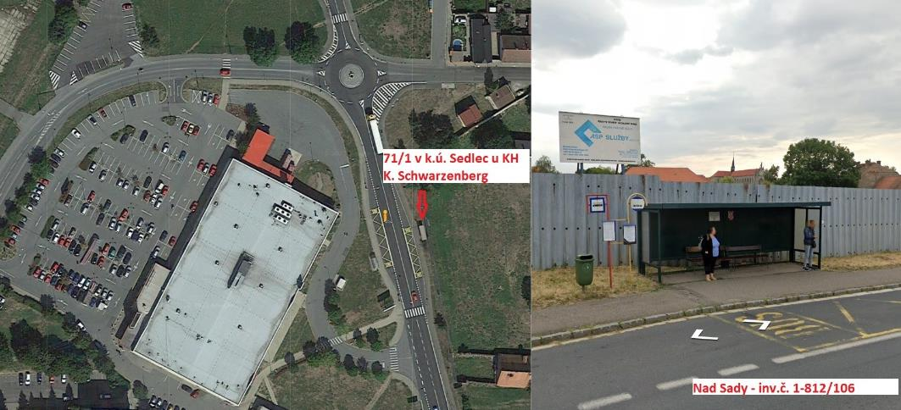

2. Hrnčířská II., parc.č. 4515/5 a 3087/2 v k.ú. Kutná Hora

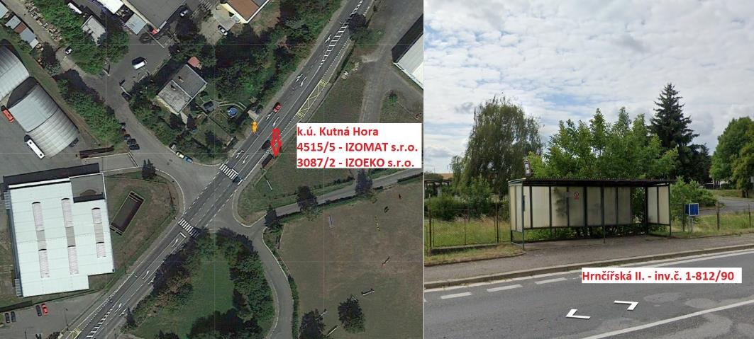

3. Hrnčířská I., parc.č. 3678/14 v k.ú. Kutná Hora

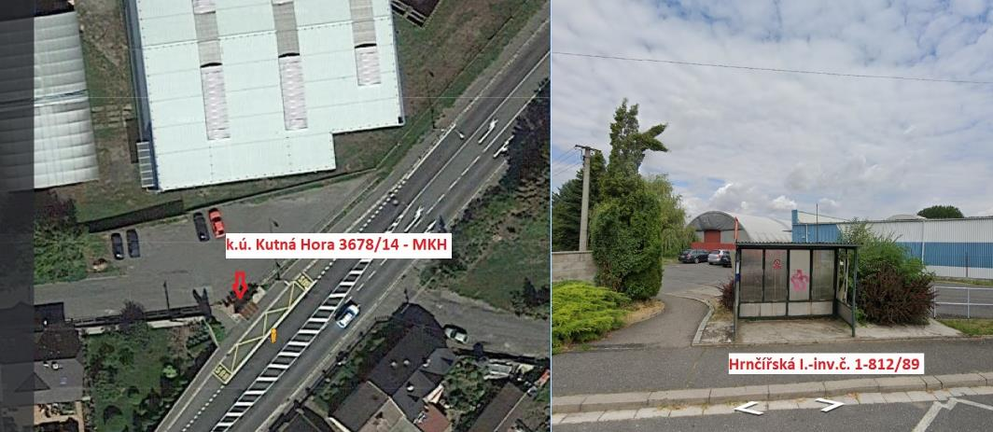

4. Karlov proti Obile, parc.č. 107/1 v k.ú. Poličany

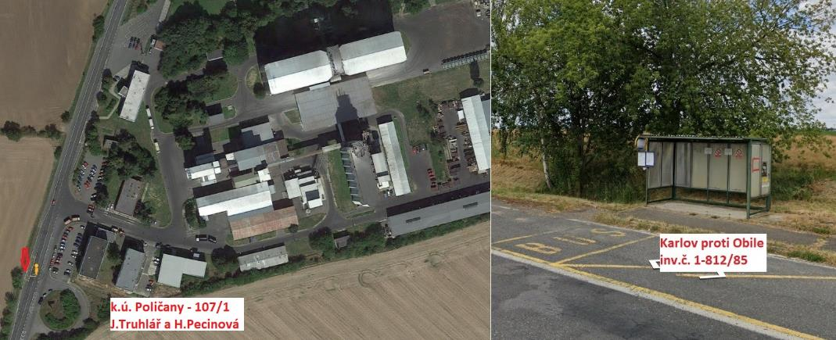

5. Karlov u Obily, parc.č. 107/1 v k.ú. Poličany

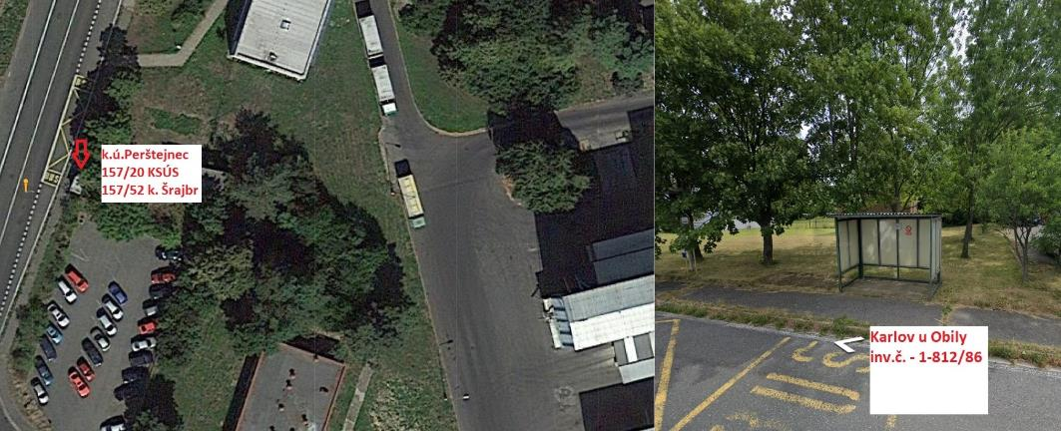

6. Karlov Škvrňov, parc.č. 3245 v k.ú. Kutná Hora

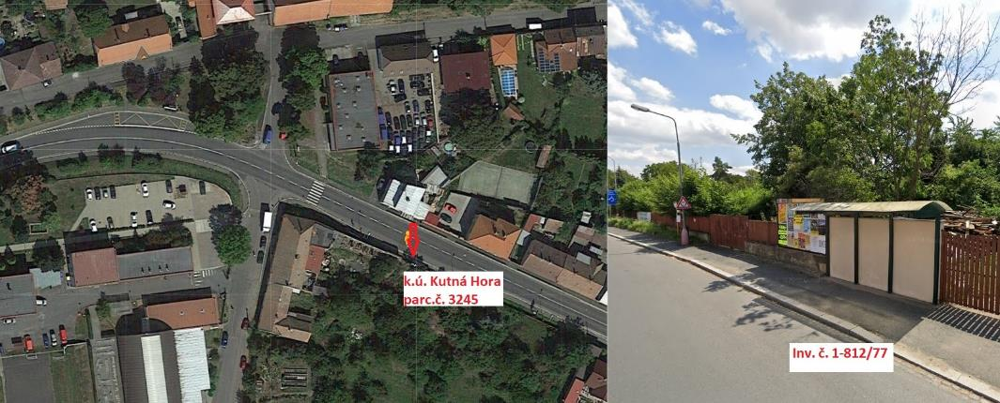

7.Malín u hřbitova, parc.č. 403 v k.ú. Malín

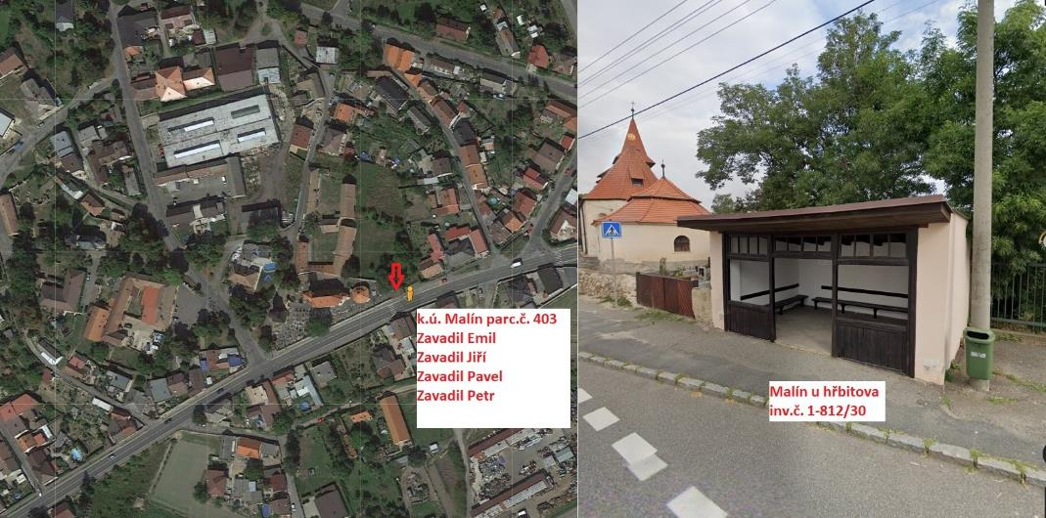

8. Malín v parku, parc.č. 414/1 v k.ú. Malín

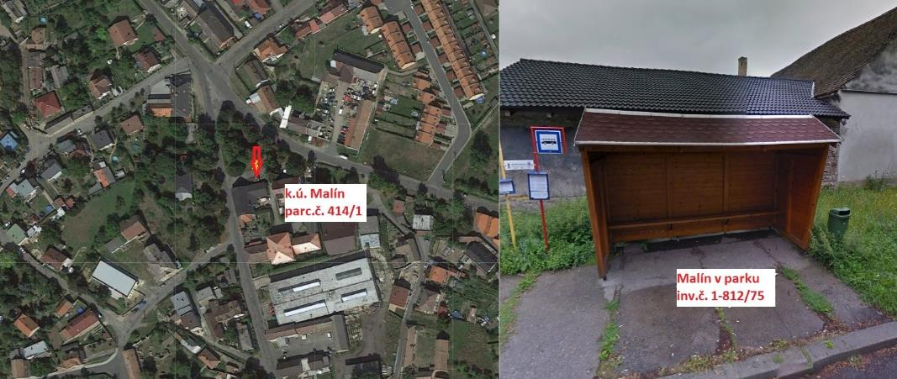

9. Masarykova, parc.č. 4512/11 v k.ú. Kutná Hora

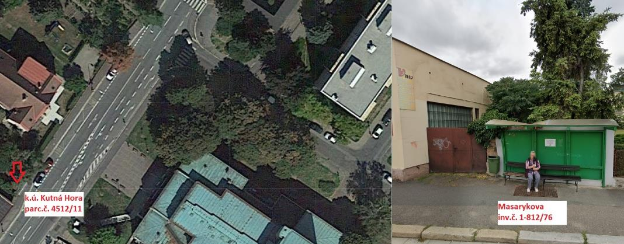

10. Vítězná u nadjezdu, parc.č. 760/1 v k.ú. Sedlec u Kutné Hory

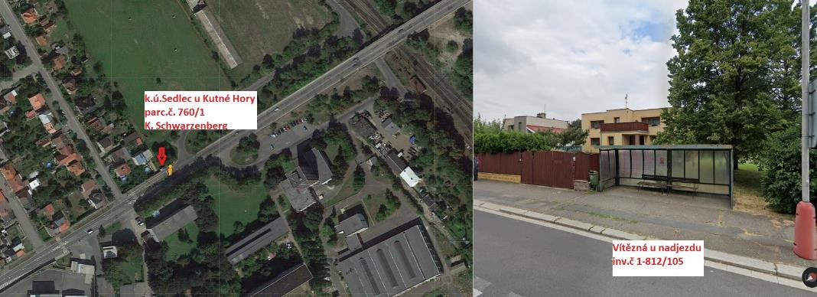

11. Šipší Studentů, parc.č. 795/2 v k.ú. Sedlec u Kutné Hory

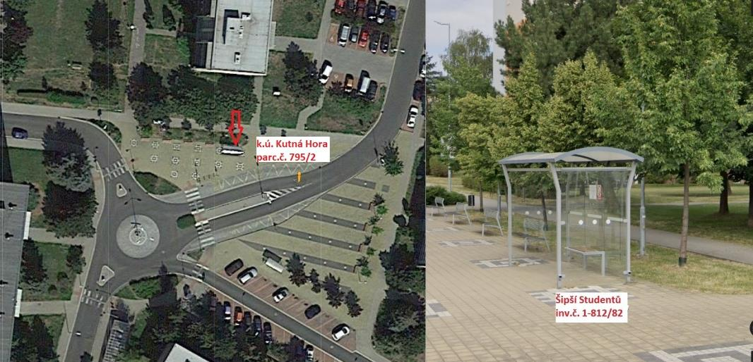

12. Šipší Jana Zajíce, parc.č. 795/2, 795/72 v k.ú, Sedlec u Kutné Hory

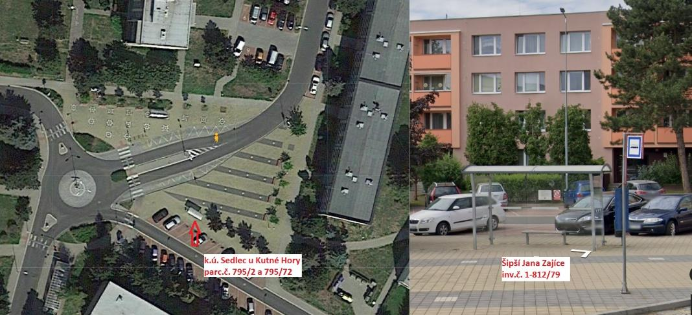

13. Neškaredice, parc.č. 137/2 v k.ú. Neškaredice

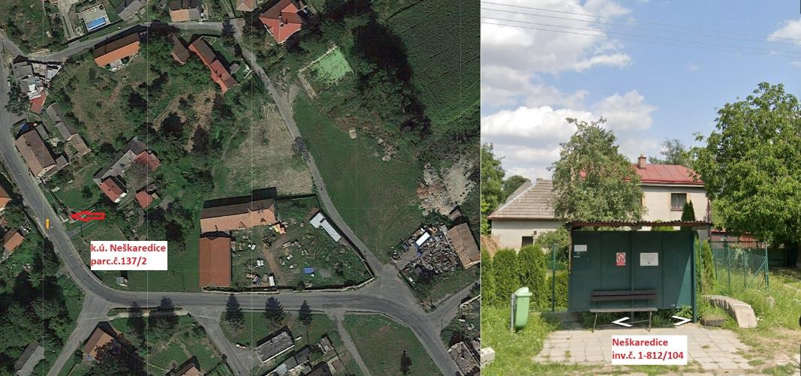

14. Perštejnec, parc.č. 155 a 160 v k.ú. Perštejnec

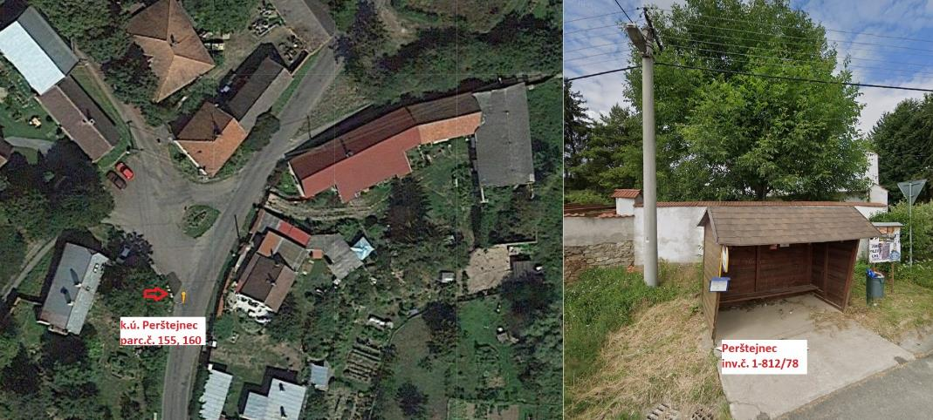

15. Poličany, parc.č. 97/4 v k.ú. Poličany

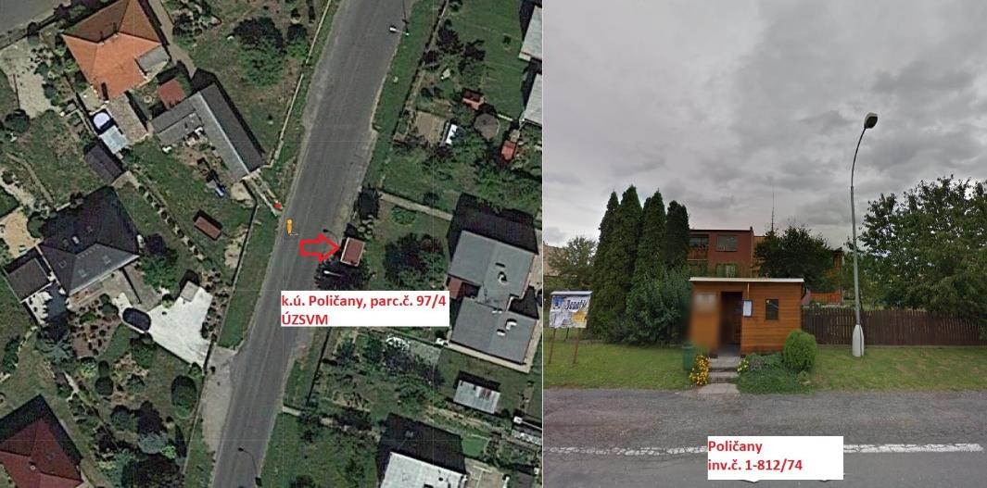

Příloha č. 3

Metodická část smlouvy na zabezpečení veřejně prospěšných služeb v Kutné Hoře

**8) Správa a provoz městských hřbitovů**

1. Zhotovitel se zavazuje objednateli zajistit provozování pohřebišť v souladu s ustanovením § 18 odst. 2 zákona 256/2001 Sb., Zákona o pohřebnictví. Jedná se o pohřebiště:

* ul. Česká – hřbitov U Všech svatých
* ul. Gruntecká – hřbitov evangelický
* ul. Ke Trojici – hřbitov U Trojice
* ul. Zámecká – Kostnice
* ul. Novodvorská – Malín
* ul. Libenická - Kaňk

1. Zhotovitel se řídí Řádem veřejného pohřebiště schváleného Radou města usnesením č. 747/20 ze dne 7.10.2020.
2. Údržba areálů městských hřbitovů zahrnuje:
   * úklid areálů,
   * svoz a uložení odpadů z odpadkových košů a nádob na odpad,
   * údržbu cest na spravovaných hřbitovech,
   * údržbu umístěné veřejné zeleně (sekání, hrabání listí, údržba stromů a keřů, sběr odpadků v zeleni),
   * provoz zdrojů vody na zalévání hrobů včetně nádob,
   * údržby a čištění veřejných záchodků na městském hřbitově,
   * údržbu hřbitovních vrat (drobné opravy, nátěr, seřízení) – větší opravy budou řešeny po dohodě s Technickým oddělením – odboru správy majetku,

* údržbu objektů a ostatních zařízení,
* údržbu a opravu mobiliáře (nátěr a oprava laviček, odpadkových košů). Pořízení nového mobiliáře po dohodě s Technickým oddělením - odboru správy majetku.
* údržbu hrobů významných osobností města Kutné Hory dle Statutu tzv. čestných hrobů v Kutné Hoře schváleného Zastupitelstvem města dne 20. června 2017, usnesením č. 147/17.
* provoz správce hřbitovů včetně jeho agendy, zajištění chodu provozních místností a skladů.

1. Zhotovitel se objednateli zavazuje zabezpečit správu a údržbu v obřadní síni na hřbitově v ulici Česká U Všech svatých. Řídí se Provozním řádem obřadní síně. Jedná se o údržbu a správu těchto místností:
   * Místnost pro obřadníka
   * Obřadní síň – vede evidenci obřadů v obřadní síni, kterou předává na konci měsíce společně s evidencí chladící místnosti a místa výstavy zemřelých Technickému oddělení odboru správy majetku Města Kutná Hora k vyúčtování. Zajišťuje provedení obřadů, výstav květin, ozvučení, řečníka, organizaci obřadu dle přání pozůstalých.
   * Čekárna pro pozůstalé
   1. Zajištění provozu chladící místnostnosti (dezinfekce, stav chladírny). Provádí kontrolu teploty a vede si záznamy o provozu. Vede evidenci využití chladící místnosti. Oznamuje odboru správy majetku poruchy technologických zařízení a spolupracuje při řešení oprav poruch.
   2. WC
   3. Zabezpečuje úklid a dezinfekci veškerých prostor obřadní síně
   4. Jakékoli opravy objektu budou konzultovány s odborem správy majetku, který zajišťuje jejich provedení.
2. Za veškeré práce náleží zhotoviteli odměna ve výši skutečných nákladů dle přílohy č. 1 – Ceník služeb a úhrada za použitý materiál.

Příloha č. 3

Metodická část smlouvy na zabezpečení veřejně prospěšných služeb v Kutné Hoře

**9) Správa a údržba veřejných vodních zdrojů**

1. Zhotovitel zabezpečí údržbu a provoz vodních zdrojů na území Kutné Hory v členění: pítka, fontány, kašny a studně.
2. Práce pravidelně se opakující:
   1. pítka – 1x týdně měsíčně kontrola funkce, čištění odpadu, odstraňování nepořádku včetně čištění okolí, odstranění závad v rámci běžné údržby. Provoz pítka bude zahájen v měsíci dubnu a ukončen v měsíci říjnu příslušného kalendářního roku, pokud se objednatel se zhotovitelem nedohodne jinak, nebo dle klimatických podmínek. Při ukončení provozu bude provedeno zazimování zařízení tak, aby nedošlo k poškození zařízení vlivem klimatických podmínek.

Umístění – 2x Palackého náměstí, Vorlíčkovy sady, park pod Vlašským dvorem

* 1. fontány, kašny - 1x týdně kontrola strojního zařízení, praní filtru, kontrola vody + úprava PH, CL, vyčištění nádrže, odstranění závad v rámci běžné údržby. Provoz fontán a kašen bude zahájen v měsíci květnu a ukončen v měsíci říjnu příslušného kalendářního roku, pokud se objednatel se zhotovitelem nedohodne jinak, nebo dle klimatických podmínek. Při ukončení provozu bude provedeno zazimování zařízení tak, aby nedošlo k poškození zařízení vlivem klimatických podmínek.

Umístění – Havlíčkovo náměstí, Václavské náměstí, park pod Vlašským dvorem.

1. Zhotovitel zabezpečí 1x měsíčně kontrolu veřejných studní nacházejících se na správním území města, jejichž používání je řádně povoleno a jsou vedeny ve vodohospodářské evidenci. (Seznam těchto vodních zdrojů předá objednatel zhotoviteli ihned po podpisu smlouvy a počátkem každého kalendářního roku předá jeho aktualizaci. Zjištěné závady oznámí zhotovitel písemně do 2 pracovních dnů objednateli.
2. Ostatní práce bude zhotovitel provádět v rozsahu, termínech a cenách dle samostatných objednávek.
3. Zhotovitel se zavazuje provádět práce a služby řádně a včas a v souladu s platnými právními předpisy, správními rozhodnutími a technickými normami.
4. Závady vzniklé během provozu bude zhotovitel neprodleně hlásit objednateli a neprodleně začne s opravou.
5. Za provedené práce náleží zhotoviteli odměna ve výši skutečných nákladů dle přílohy   
   č.1 - Ceník služeb a úhrada za použitý materiál.

Příloha č. 3

Metodická část smlouvy na zabezpečení veřejně prospěšných služeb v Kutné Hoře

**10) Správa a údržba dětských hřišť**

1. Zhotovitel pro objednavatele zabezpečí správu a údržbu spojenou se zajištěním funkčnosti dětských hřišť, hracích zpevněných ploch, pískovišť a venkovních posiloven v majetku objednatele kvalifikovanou osobou v souladu s platnými ČSN. v rozsahu:
2. zajišťování pravidelných ročních odborných nezávislých revizí včetně zajištění potřebných oprav. V případě větších zásahů předložení návrhů na opravy či vyřazení prvků.
3. běžná údržba

* vizuální kontrola všech hracích a posilovacích prvků (v závislosti na období; viz níže)
* odstraňování odpadků a úklid ploch včetně likvidace odpadu (v závislosti na období; viz níže),
* provozní kontrola – podrobnější kontrola ověřující funkci a stabilitu zařízení z hlediska opotřebení používáním (minimálně 1x měsíc). Zhotovitel si vede záznamy o provedených opravách
* průběžné kypření, rozhrnování či doplnění písku nebo kačírku na dopadových plochách. Kontrola a zajištění normovaných rozměrů dopadových ploch.
* kontrola a montáž provozních řádů (dle potřeby – min. 1 x ročně kontrola všech řádů, výrobu zajišťuje zhotovitel, po obsahové stránce zpracuje objednatel)
* montáž a demontáž „sezonních“ prvků včetně jejich uskladnění

1. výměna písku v pískovištích (1x ročně)

* opravy obrub pískovišť (betonové, dřevěné)
* opravy hracích a posilovacích prvků včetně materiálu

1. zajištění průběžných nátěrů dřevěných a kovových částí hracích a posilovacích prvků
2. Zhotovitel předkládá objednateli návrhy na likvidaci neopravitelných cvičebních či hracích prvků a to neprodleně po zjištění závady, kterou nelze opravit.
3. Zhotovitel předkládá objednateli návrhy na opravy cvičebních či hracích prvků, zjištěné po vizuální kontrole nebo z revizní zprávy.
4. Zhotovitel zajišťuje uzavření zařízení (zamezení vstupu včetně informační cedule) v případě, že zařízení není bezpečné a musí být veřejnosti, a to včetně dětí, zakázán přístup.
5. Zhotoviteli náleží za provedení výše uvedených prací odměna dle skutečných nákladů na základě ceníku prací uvedených v příloze č. 1 – Ceník služeb a použitý materiál.

Období:

* 1.11. – 31.3. vizuální kontroly, úklid odpadků – nejméně 2x za měsíc
* 1.4. – 31.10. vizuální kontroly, úklid odpadků

– nejméně 1x týdně – Kutná Hora, Kaňk, Sedlec, Malín

- nejméně 2x za měsíc – Poličany, Perštejnec, Neškaredice

V případě zjištění znečistění prostoru se úklid provádí okamžitě, stejně jako při nahlášení poškození hracích prvků se provádí zabezpečení či oprava okamžitě.

Příloha č. 3

Metodická část smlouvy na zabezpečení veřejně prospěšných služeb v Kutné Hoře

**11) Správa, údržba a obnova městského mobiliáře**

1. Zhotovitel se zavazuje pro objednatele zajistit údržbu městského mobiliáře specifikované v předané evidenci či pasportu městského mobiliáře, kterou se rozumí zejména:

* zajištění výchozího podkladu pro provádění údržby, tj. pravidelné roční běžné prohlídky městského mobiliáře
* běžná údržba mobiliáře dle charakteru a potřeb
* čištění laviček, květníků, jakož i ostatního městského mobiliáře
* usazování, údržba, opravy, nátěry, stojanů pro kola, psích WC, laviček, jakož i ostatního mobiliáře
* údržba zavlažovacích systémů na katastrálním území města ve vlastnictví objednatele

1. Zhotovitel je povinen udržovat městský mobiliář ve stavu, který zabezpečí jeho běžné užívání a který podstatným způsobem neohrozí bezpečnost občanů a neochromí život města.
2. Obnovou a údržbou laviček se rozumí opravy laviček ve smyslu dodání poškozených částí a nátěry dle dohody mezi zhotovitelem a objednatelem a dle stavu opotřebení.
3. Zhotoviteli náleží za provedené práce odměna dle přílohy č. 1 – Ceník služeb a použitý materiál.